נועם בנאי
שיר חדש
״לבד״
מילים ולחן: נועם בנאי
עיבוד והפקה מוזיקלית: פטריק סבג
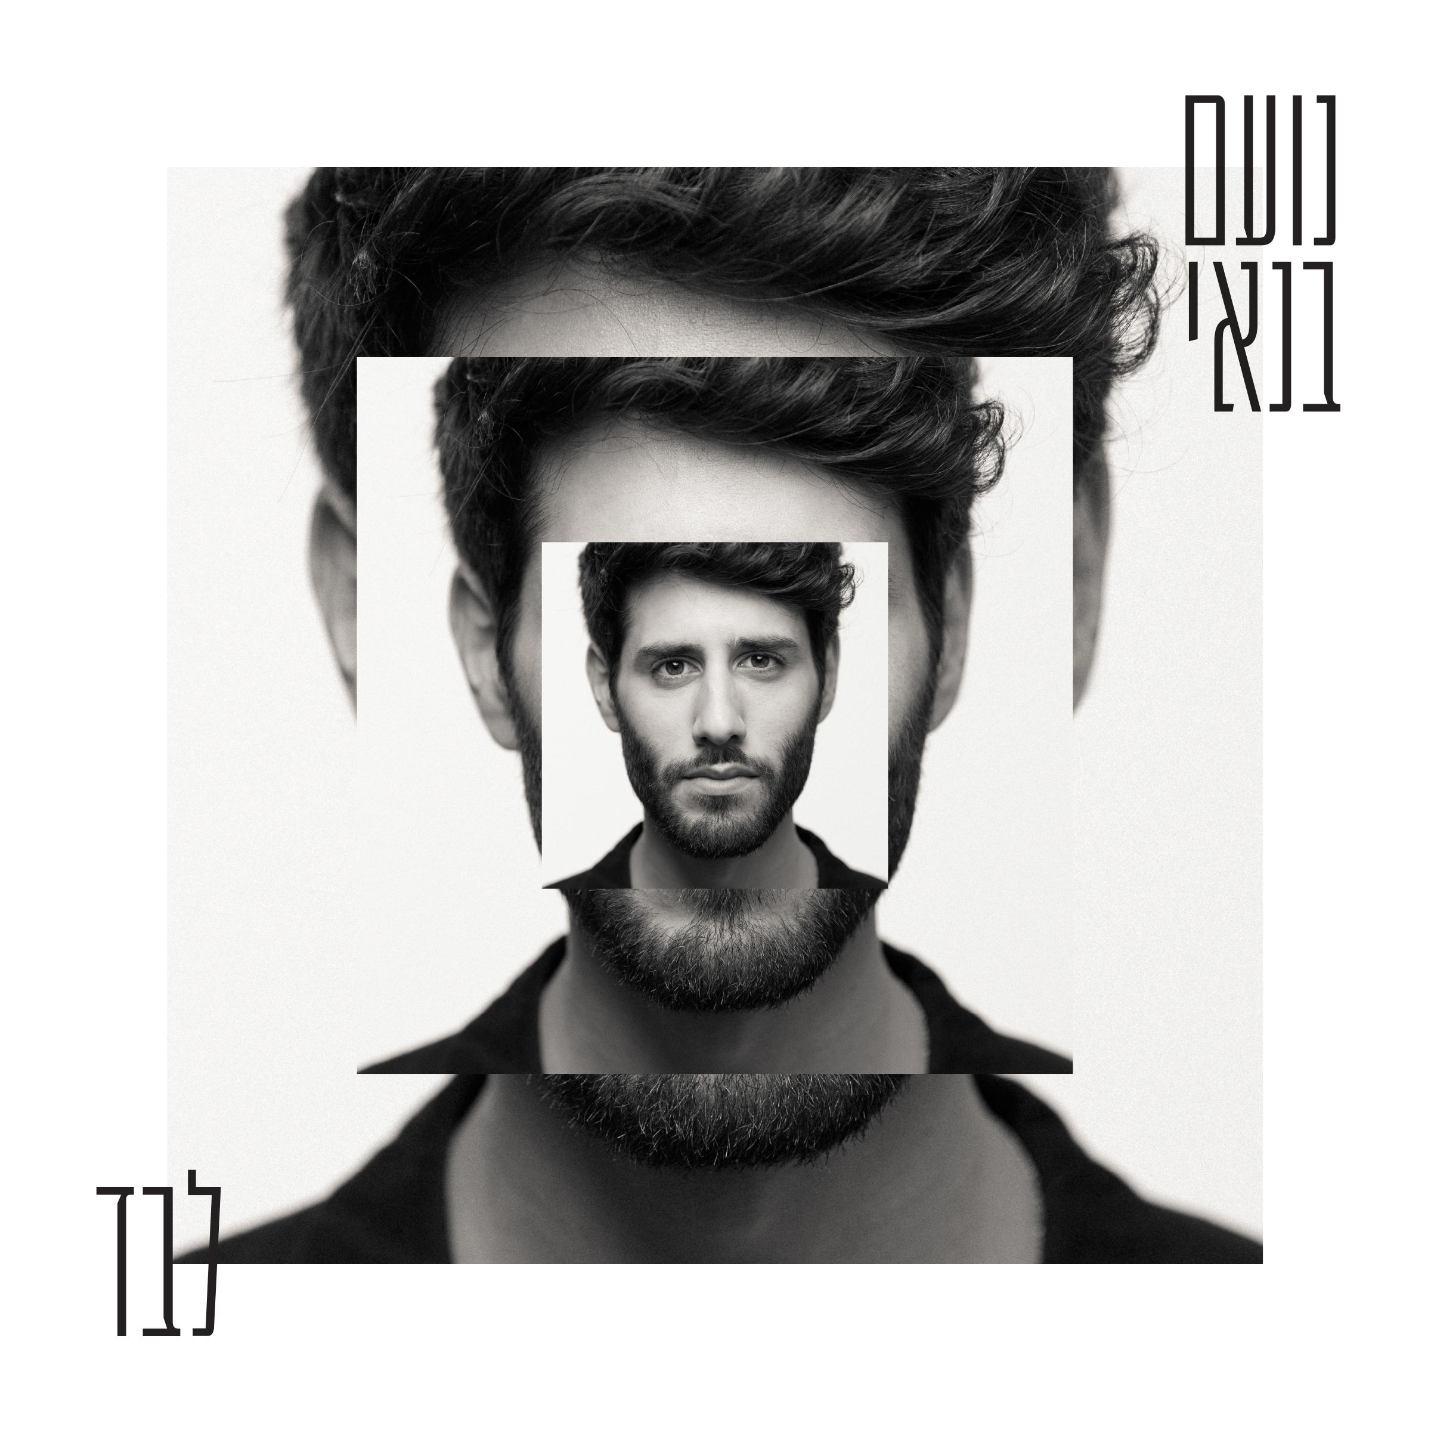

רגע אחרי שהשיק את אלבומו החדש בזאפה ת״א, וקיבל ביקורות משבחות על האלבום, מוציא נועם שיר חדש מתוכו, ״לבד״.
הפעם נועם מוריד את המסכות, ומכניס אותנו פנימה. אחרי שהחיוך המאולץ יורד, והסטורי נמחק מהאינסטגרם, אחרי שסיימנו לקבל את בוסט האהבה היומי שלנו, ואנחנו נשארים לבד עם עצמנו.

נועם בנאי- ״בעידן כל כך עמוס ומלא גירויים, שבו אנחנו משתפים את מה שעובר עלינו באופן כל כך מהיר ומיידי. כשהחוויות שלנו מתועדות בין רגע ברשתות החברתיות, ובאותה הקלות והמהירות גם נמחקות, הגבול הדק שבין ביחד ללבד הולך וגדול עד שלפעמים קשה לזהות אותו.
זה הרגע בו יכולה להתגנב לה תחושת הבדידות.״

נועם בנאי- שירה, גיטרה אקוסטית ופסנתר, פטריק סבג- קלידים וסמפלר,
מיכאל הרשליקביץ- גיטרות.

יחסי ציבור- מירב בלומנפלד מיוזיק פקטורי- 054-6198668
ניהול- רפי לבינסון- 054-2204624

